🥚和洋中 ユーラシアのはずれ たまごとご飯の素敵な出会い🍚
城西支部国際部 飯崎 充

こんにちは！ 今回はユーラシア東端で世界の食が出会ったことで、近代日本の料理がどう変わったか、たまごとご飯を題材にして考えてみようと思います。

１．天津飯 なぜ天津か？
街の中華屋のメニューに天津飯があります。関西ではソウルフードとも言われるほどポピュラーなメニューですが、天津飯は日本人考案による「中華料理」です。天津飯のイメージは、かに玉がのって、とろみのある中華あんがかかったご飯、というものではないでしょうか。発祥については、いずれも戦後で、浅草「来々軒」が東京八重洲口に出店した時を起源とする説、大阪馬場町の「大正軒」を起源とする説の二説があるようです。
しかし、かに玉のせご飯に、なぜ地名である“天津”の名がついたのか、その根拠はわかっていません。早川貴正『天津飯の謎』（2018）は様々な文献を渉猟した結果、そのカギはたまごにあったのではないか、と推理しています。

２．日本人はたまご好きか？
さて、天津飯はひとまず置いて、たまごについて見てみましょう。鶏鳴新聞によれば、2021年日本の一人当たり年間鶏卵消費量は337個で、メキシコの409個に次ぐ世界２位です(注) 。私たち日本人がたまご大好きの部類に入るのは間違いなさそうです。
たまごの調理法は、大きく分けて三つです。
- 殻ごと加熱（boiled）
- 割って形状を保って加熱 (fried, porched)
- 割って溶いて加熱（scrambled. omelet）

朝食定番のゆで玉子、目玉焼き、炒り玉子・オムレツをはじめとして、栄養の塊であるたまご（鶏卵）は、和食、洋食、中華を問わずあらゆる調理の場に登場、調味料やお菓子の材料としても活躍しています。

＊余談ですが、英語で目玉焼きの片面焼きは egg sunny-side upで、玉子の黄身を太陽に見たてるのに対し、日本では月見蕎麦のように玉子の黄身を夜空に浮かぶ月に見たてます。（白身は満月にかかる叢雲（むらくも）ですね） この辺に感覚の違いが現れています。

日本では、これにもう一つ、究極のたまご調理法とも言える「たまごかけご飯」が加わります。現代世界でたまごを生食するのは日本人だけ、例外は映画『ロッキー』のシルベスター・スタローンくらいのものでしょう。
しかし、日本でたまごをこれだけ普通に食べられるようになったのは、実はごく最近のことなのです。

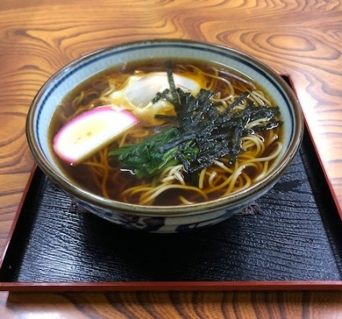 | 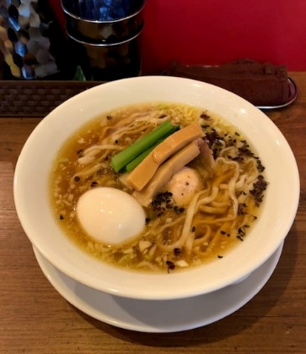 | 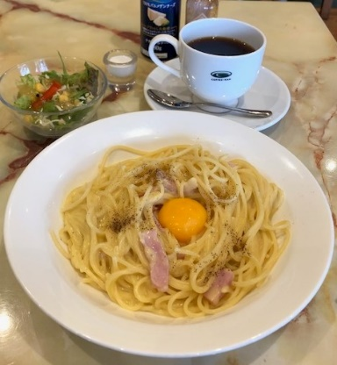
調布 増田屋  月見蕎麦  林越しに見える満月の風情 | 神田 金魚ヌードル  醤油中華＋味玉子  ラーメンにはゆで玉子が似合う | 珈琲館  カルボナーラ  洋食でも黄身だけなら半生OK？

(注) 鶏鳴新聞 主要国の1人当たり鶏卵消費量
http://keimei.ne.jp/wp/wp-content/uploads/2022/09/2649aec97d913e4d6c99ba5e0d8914fa.pdf

３．近代以前、たまごはあまり食べられていなかった。
現在のニワトリ（鶏）の起源は赤色野鶏で、東南アジアのどこかで家畜化されて世界に伝播したと考えられています。日本でもおよそ二千年前にはもう鶏が飼われていたようです。しかし、７世紀の天武天皇期に牛・馬とともに犬・猿・鶏も食らうことが禁じられたため、鶏を飼うのは長らく食用以外が目的（時告げ、闘鶏、愛玩など）でした。日本人は鶏肉を食べず、代わりに野鳥（鶴、白鳥、鴈、雉、鴨など）を食べていたのです。鶏肉食が広まり始めたのは、江戸時代も中頃になってからで、乱獲で野鳥が少なくなってしまったことが要因でした。
鶏卵は鶏肉ほどにはタブー視されず、室町時代には食品扱いされるようになっていたようで、江戸中期の料理本『萬寶料理秘密箱』（別名：玉子百珍）には、鶏卵の料理法が数多く残されています。煮物の玉子ふわふわ、焼物の卵薄焼き（錦糸卵）、蒸し物の茶碗蒸しや変わり飯の玉子飯などがあったようです。しかし、養鶏業が未発達の時代、もともと鶏の数が少ないので鶏卵の流通量も限られていました。
したがい、江戸時代、たまごは貴重、価格も高価でした。1750年ごろ、鶏卵一個の値段は8～15文（現在の104～195円相当）、幕末の『守貞謾稿』（1853）にはゆで卵売りが一個20文（260円相当）で売りに来て、かけ蕎麦16文に対して玉子とじ蕎麦が32文だったとあります。

また、この時代、食材には格付けがあり、それほどタブー視されなかった鶏卵は魚と同格で、鶏肉より格が上とされていました。そのため身分違いの鶏卵と鶏肉を料理で組み合わせることはほとんどありませんでした。江戸時代中期の元禄15年12月（西暦では1703年1月）吉良邸への討入りの前夜、大石内蔵助ら赤穂義士の本隊は堀部弥兵衛宅でたまごかけご飯を振る舞われます（記録に残る最初のたまごかけご飯か？）が、溶きたまごに混ぜ合わされたのは焙った鴨肉ときざみ葱でした。幕末になっても、蕎麦屋で鴨肉を鶏卵でとじたものをのせた疑似“親子”南蛮は見られても、鶏肉と鶏卵の真正“親子”南蛮は見られなかったのです。

４．開国で食も大開放
日本の食が大きく変わったのは、幕末の開国から明治にかけてです。開国によって、西洋人と彼らについてやってきた中国人が日本国内で暮らすようになります。それに伴って、彼らの食材、調理法も入ってきます。それは次第に外にも伝播していきます。西洋料理も中華料理も、外国人居留区から日本社会に広まっていったのでした。
この時の食の変化は、旧来の和食からすれば大革命だったはずですが、さほど抵抗なく受け容れられたのは、日本社会の柔軟性のなせる業か、さもなければ明治維新という時代の勢いがもたらしたものだったのでしょう。その中でも最大の変化は、肉食でした。それまでほとんど食べることがなかった牛肉、豚肉を食べるようになり、それはやがてすき焼きやとんかつという現代日本食の代表選手を生み出すに至ります。
肉食ほどではないにしても、たまごの環境も大きく変わりました。鶏肉食の禁忌がなくなったほか、洋食、中華食の調理法が伝わって、鶏肉・鶏卵の消費が増加、欧米から多くの鶏種を輸入して養鶏業が勃興します。鶏卵の生産は一本調子で増加します。1906年（明治39年）の生産量は593百万個に達し、当時の人口からすると年間一人当たり12.3個を消費した計算になります。しかし、1910年（明治43年）もり・かけ蕎麦三銭に対して月見蕎麦が十銭だったといいますから、たまごはまだまだ高いものでした。
需要に対して供給が追いつかず、価格が高い。ここに貿易機会が生まれます。統計が残るのは1884年からですが、鶏卵の輸入は早くも1877年（明治10年）から始まっていたようです。輸入はすべて中国（清国・中華民国）からです。
日清戦争以後、日本は中国内に専管居留地（租界）を開設、対中経済進出に積極的に取り組み始めます。日中間で様々な品物が行き来する中で、安値を武器に鶏卵輸入も発展しました。（殻にヒビさえ入らなければ腐らない生卵は輸入も輸出も可能でした） ピーク時である1923年には日本の鶏卵消費量の三分の一が中国卵でまかなわれるほどでした。当初は揚子江流域、華中地域産の鶏卵で上海港積出し品の輸入でしたが、日露戦争後は華北地域産鶏卵の天津港からの輸入が始まり、商社と冷蔵倉庫業者の努力による安値維持と品質向上で、次第に天津卵が上海卵を圧倒するようになります。しかし、国内養鶏業の保護のために1924年に鶏卵の輸入関税が復活、政府の養鶏奨励策による国産卵増産で1930年に鶏卵価格は暴落、それ以降輸入は激減、1935年鶏卵の輸入は完全にゼロになります。天津卵が日本市場に出回ったのは1905～1931年の26年間でした。

５．芙蓉蟹、かに玉、天津麺、そして天津飯
ここで話を天津飯に戻しますが、かに玉のことから始めます。
明治末から大正期、中華料理は家庭調理にも浸透してきており、多くの料理本で蟹とたまごを使う料理が紹介されています。代表例がかに玉（カニオムレツ）の芙蓉蟹です。（一般的な読み方のフウヨウハイは広東語発音で、北京語発音ではフウロンシエとなります） ただこれは中国の芙蓉蟹とは微妙に違うものでした。中国ではたまごの白身を使ったものを芙蓉蟹肉、黄身を使ったものを桂花蟹肉と称して、芙蓉・蓮の花（白色）と木犀の花（黄色）で区別されていました。日本のかに玉はカニ缶と全卵を使うものであり、中国の芙蓉蟹肉とは異なります。日本の家庭でたまごの白身だけ、黄身だけを使うというのは不便なので、全卵を使うことにしたのだろうと推測します。
1926年「銀座アスター」創業時のものと思われるメニューに、芙蓉蟹、桂花蟹粉、芙蓉蟹ライス、蟹玉丼と並んで、“天津麺（蟹・玉子入そば）”が出ています。また1925年出版の食レポ本『食行脚』に「海曄軒」の“天津麵”が紹介されています。当時、“天津飯”より先に、“天津麺”が存在していたことが確認できました。
そしてこのタイミングは、ちょうど天津から鶏卵が盛んに輸入され、上海卵としのぎを削っていた時期と重なります。そこで早川貴正『天津飯の謎』は、“天津麺”の名称は、天津卵輸入業者のマーケティングに由来するのではないか、と大胆に推理します。
天津から輸入された安くて美味しいたまごで調理した芙蓉蟹をのせた麺を“天津麺”と名付け、新興のオシャレな中華料理店である「銀座アスター」や「海曄軒」で売り出すことで、天津卵をブランド化する戦略です。

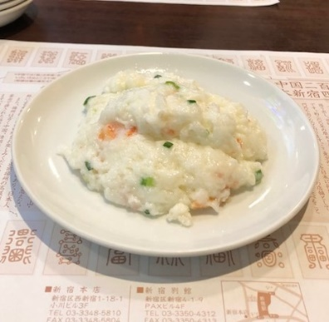 | 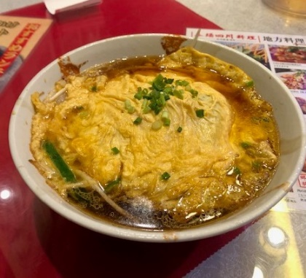 | 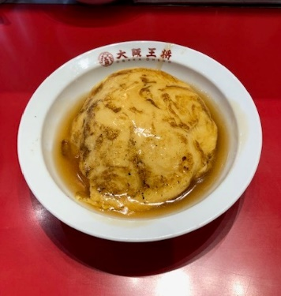
老辺餃子館 新宿本店  芙蓉蟹肉  きれいな白い芙蓉の花です | 神田 四川厨房随苑  天津麺  かにかま・もやし入り玉子焼き麺 | 大阪王将  ふわとろ天津飯  関西で主流の醤油中華あん
この戦略は1931年に天津卵の輸入が途絶することで潰え、戦中戦後の物資不足で天津麺も一旦記憶から消えます。しかし、芙蓉蟹・かに玉→たまご→天津、という連想つながりは記憶に残り、戦後1952年の料理本『中華料理独習書』では、蟹玉とともに天津麺（蟹玉を中華そばの上に浮かしたもの）が復活します。そして芙蓉蟹を麺ではなくご飯の上にのせたから“天津飯”、1961年『ホームクッキング3 中華料理』にこの名前が登場するのです。“天津飯”の名前のカギはたまごにあった、という推理です。

６．どんぶりの誕生
さて、次はご飯です。
米本位経済と貨幣経済が並立していた江戸時代、年貢米の多くは換金のために大都市に流入したので、江戸市民は白米を常食にしていました。一膳飯、茶漬飯、菜飯（なめし）など、様々なご飯ものを食べさせる外食店が繁盛します。しかし、意外なことにまだどんぶりもののお店はありませんでした。天婦羅蕎麦、（疑似）親子とじ蕎麦は生まれても、それをご飯にのせるという発想には至らなかったのです。
最初のどんぶりは鰻飯でした。江戸の町には元禄時代（17世紀末）から鰻屋があり“江戸前鰻”の蒲焼を売っていました。やがて「付けめし」として蒲焼と一緒にご飯を提供することを始めます。文化年間（19世紀初頭）鰻好きだった堺町中村座の金主（スポンサー）の大久保今助が、冷めないように丼の飯の間に蒲焼を挟ませて蓋をしたものを芝居小屋に届けさせました。これをみんなが真似をするようになります。鰻飯の誕生です。養殖がないから鰻の大小がまちまちだったこの時代、鰻飯は小鰻の有効活用法でもありました。
ご飯と鰻をひとつの丼の中に盛り合わせ、蒲焼とご飯と甘いタレが渾然一体となって美味しさを醸し出す・・・画期的なアイデアメニューでした。呼び名は鰻飯（うなぎめし）で、まだほかにどんぶりものがなかったため「どんぶり」でも通用していたようです。鰻丼（うなぎどんぶり）の名が現れるのは明治に入ってからで、蒲焼を中入れではなく盛ったご飯の上に加える今の形になっていきます。

次は天丼です。天婦羅は安永年間（1772～81）に登場し、当初は屋台で売られていました。換気が必要なのと火事の危険があるため屋外での調理が適していたからです。江戸の庶民は江戸前の魚介類の串揚げを立ち食いしていました。高級素材を使って評判をとった天婦羅屋台の隣に蕎麦屋の屋台が出ます。すると江戸っ子は蕎麦に天婦羅をトッピングして食べ始めました。自前の天婦羅蕎麦です。店を構える蕎麦屋がこれに注目しないはずはなく、蕎麦屋のメニューに天婦羅蕎麦が加わります。また、やはり安永年間に登場していた茶漬店もやがて天婦羅をメニューに取り入れるようになります。天茶の方が天丼より先に生まれていたのでした。
天婦羅蕎麦と天婦羅茶漬で天婦羅を店内で食べる機会が増え、明治になると天婦羅専門店が現れます。その天婦羅専門店で、天婦羅とご飯と天つゆを丼に盛り合わせた天丼が売り出されたのは明治7-8年（1874-5年）頃で、天丼を出す店は、上は高級天婦羅店から下は屋台まで、さらに蕎麦屋のネットワークに広がり、天丼は東京名物になっていきます。

７．たまごとご飯の出会い
さて、ようやく本題のたまごとご飯、親子丼です。
親子丼は、鰻丼、天丼に先んじられましたが、諸説あるものの売られ始めたのは明治十年代後半と思われ、明治22-3年（1889-90年）頃には知られた食べ物になっていました。鶏肉が食されるようになった江戸の町で人気だったのが、鬼平こと長谷川平蔵も好んだ軍鶏（しゃも）です。肉食の禁忌が取り外された明治の初め、牛鍋屋と並んで繁盛したのが軍鶏鍋屋でした。軍鶏鍋屋は軍鶏以外の鳥肉も出していたのでいつしか鳥屋、鳥料理店と呼ばれるようになります。この鳥料理店が鳥鍋の玉子とじをどんぶり飯にのせて売り出したのが親子丼と称されるようになったようです。
四民平等が唱えられた明治、養鶏業が発達して供給も増え、食材の差別意識も薄れて、それまで長らく別離を強いられていた真正の親（鶏肉）と子（鶏卵）が親子丼となってご飯の上で対面を果たしたのでした。
そして意外なことに、親子丼は洋食店にも登場します。そのカギは明治になってから渡来した西洋野菜である玉葱です。東京近郊でも急速に生産を伸ばしていた舶来野菜の玉葱を親子丼に利用し、洋食として提供する、明治期の洋食店のバイタリティを感じます。
では、肝心の蕎麦屋はどうしていたのか。幕末の蕎麦屋には既に“かしわ南蛮”や“玉子とじ蕎麦”が存在していたので、親子丼を作る材料はそろっていたはずですが、何故か鳥料理店や洋食店に遅れてしまいます。蕎麦屋が親子丼を出すのは、大正元年（1912年）新宿武蔵野館裏の船橋屋が天丼とともに売り出したのに始まるようです。これが蕎麦屋のどんぶりものの歴史の始まりになります。ただ、当時でも蕎麦屋の数は多く、蕎麦屋が提供を始めたことが、どんぶりものが日常食化するのに大きく貢献します。そして、玉子とじ飯の技術は、やがて和洋折衷料理の最高傑作ともいうべきかつ丼につながっていきます。

たまごとご飯でもうひとつ忘れていけないのは、日本発祥の洋食であるオムライスです。こちらは起源がほぼはっきりしています。銀座の洋食店「煉瓦亭」と大阪汐見橋の「パンヤの食堂（現北極星）」です。
「煉瓦亭」のものは、挽肉、玉葱と一緒にご飯も具材として溶きたまごに混ぜ合わせて焼いたオムレツです。元は調理場の従業員が忙しい中でも手短にガッチリ食べられるように考えられた賄い料理でした。明治33年（1900年）頃、それを見かけたお客が注文したのが始まりで、明治34年に“ライスオムレツ”としてメニューに載るようになりました。ちなみに、この“ライスオムレツ”は今でも“元祖オムライス”として「煉瓦亭」の看板メニューになっています。
ただ、“ライスオムレツ”はたまごとご飯の合体でしたが、あくまでオムレツでした。当時まだケチャップは日本国内で商品化もされていません。国産のトマトケチャップが登場するのは明治41年（1908年）です。
一方、「パンヤの食堂」のオムライスの誕生物語は、「北極星」のホームページに掲載されています。大正14年（1925年）、胃の具合が悪いためにいつもオムレツと白ごはんを食べるだけだった常連のお客様を気の毒に思った店主が、ケチャップライスを薄焼き卵で包んだ特製料理を出したところ、美味しいと大変喜ばれ、オムレツとライスを合わせて“オムライス”と名付けたとのことです。
“ライスオムレツ”は従業員の便利を考えて生まれ、“オムライス”は客への思いやりで生まれた。オムレツらしいほんわかとした縁（えにし）を感じます。
この「パンヤの食堂」の、トマトソースで調味した炒飯を薄焼き卵で包む｢オム、ライス(たまごと肉の飯)｣が街の洋食店に広まり、家庭でも調理されるようになっていきます。しかし、フランス人に言わせると、オムレツにケチャップをかけるのはアメリカ人と日本人だけだそうです。現代のオムライスには、トマトケチャップだけでなく、ミートソースやデミグラスソース、果ては明太子ソースまで様々なバリエーションが出てきています。

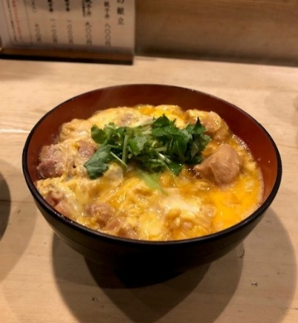 | 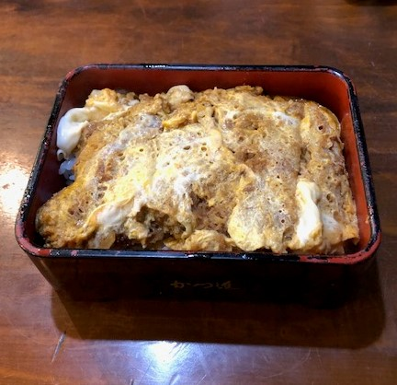 | 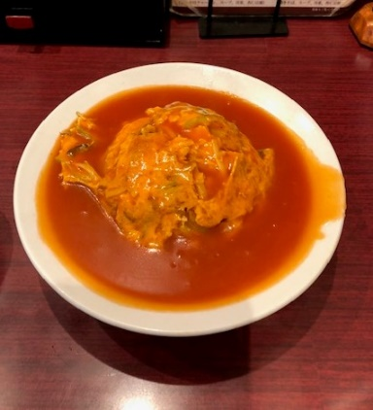
神田 伊勢ろく本店 親子丼  とろとろ半生たまご | 神田 かつ進 かつ重  洋食カツレツ×和食玉子とじ | 神田 天津飯店 天津丼  関東風ケチャップ中華あん

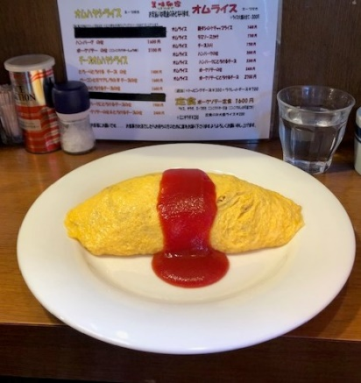 | 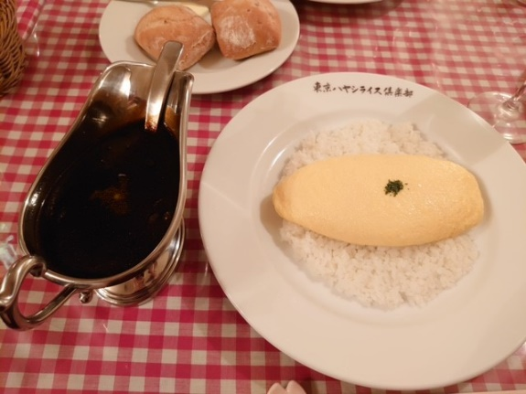
神田 美味卵家 オムライス  鶏だしケチャップライス | 調布 クリスマス亭 チーズオムハヤシライス  （チーズオムレツ＋ご飯）×デミグラスソース

８．たまごご飯の高度成長 たまごは物価の優等生か？
さて、天津飯から、親子丼、オムライスとたまごご飯の成り立ちを見てきました。しかし、こうしたたまごご飯は登場してすぐに気軽に食べられるようになったわけではないと思います。その理由はたまごの値段にあります。
先にも述べたように、1910年（明治43年）もり・かけ蕎麦の値段が三銭の時に月見蕎麦は三倍以上の十銭でした。当時の鶏卵供給量は年間50千㌧程度、その後中国卵の輸入や国内養鶏業の奨励策で200千㌧弱まで増えたものの、戦争による飼料不足のために1941年以降は採卵養鶏はほぼ壊滅状態となって、終戦時の鶏卵供給量は1910年の水準を割り込みます。それが昭和26年（1951年）からうなぎ上りに増加して、ここ三十年ほどは2,500千トン前後で安定しています。戦後のたまご価格は下のグラフをご覧下さい。

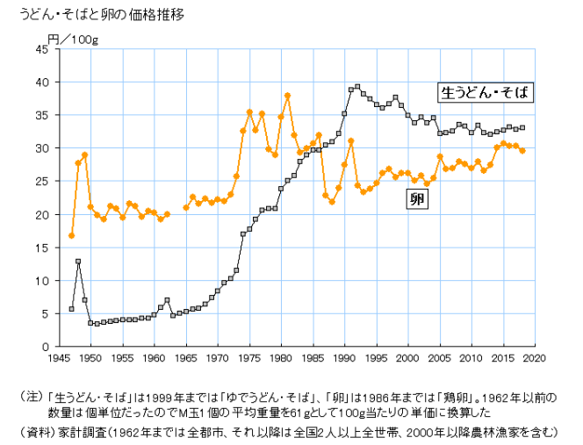
（出所）[社会実情データ図録]うどん・そばと卵の価格推移 https://honkawa2.sakura.ne.jp/4702.html

100ｇ当たりの価格の変化を1950年以降で比較すると、生そば・うどんは徐々に上昇して、1973年と1980年の２度のオイルショックで大きく上げているのに対し、たまごはオイルショック時こそ飼料価格の高騰で値を上げたもののその後また下げてしまいました。そして、1987年には生そば・うどんとたまごの値段が逆転します。かつてかけ蕎麦の三倍以上した月見蕎麦ですが、現在筆者の近隣にあるお蕎麦屋さんでは、かけ蕎麦500円に対し、月見蕎麦650円で、月見の風情が生む付加価値はかけ蕎麦価格の三分の一です。
蕎麦粉の価格が他の物価にスライドして正常に上昇したのに対して、戦後供給量が終戦時の50倍まで増加していくたまごの値段は、物価から置いてきぼりを喰らって変わらないままでした。森誠『なぜニワトリは毎日卵を産むのか』（2015）は、たまごは物価の優等生ではなく劣等生というのが正しいのではないかと疑問を呈しています。
1960年代「巨人・大鵬・玉子焼き」という言葉がありました。当時の子どもたちに人気だったものの代表三つです。この時、玉子焼きはなかなか食べられないとびっきりのご馳走ではなく、ちょっと背伸びすれば食べられる好物になっていました。1960年代はたまごの供給量が500千㌧から増加して1,000千㌧を越えていく時期です。たまごは値上がりしないため他の食材と比べて相対的に安くなり、以前より容易に買えるようになっていました。天津飯が広まっていくのもこのタイミングです。親子丼やオムライスが外食でも家庭でも普通に食べられるように高度成長していくのは、日本経済のそれと時を同じくしていたのではないでしょうか。

９．まとめと若干の考察
幕末から明治にかけての開国は、料理にも大いなる衝撃をもたらし、たまごとご飯という従来からあった食材で全く新しいメニューを誕生させました。そしてそれは高度成長を経て現代日本の大衆食になっています。
ここで、要素分解をしてみます。
- 親子丼： 鶏肉＋溶きたまご＋和風出汁（つゆ）＋ご飯
- 天津飯： 蟹入り玉子焼き＋中華あん＋ご飯
- オムライス： 玉子焼き＋洋風ソース（ケチャップなど）＋ご飯
- たまごかけご飯： 溶きたまご＋和風出汁（醤油など）＋ご飯

筆者は①～③にも④と同じものを感じてしまいます。飯野亮一『天丼 かつ丼 牛丼 うな丼 親子丼』で、幕末の人情本『春色恋廼染分解』の、客に、丼飯（鰻飯）にするか、ただ焼いたの（蒲焼）にするか、と問われた遊女が「あゝ丼の方が、お飯（まんま）に露（つゆ）が染みてうまいね」と答える場面が紹介されています。まさにこれです。単におかずをご飯に載せるだけではなく、ご飯を具材とともにつゆ（ソース）にからめて食する、これがどんぶりものが人気である理由、つまり私たち日本の庶民が好む食べ方なのではないでしょうか。このことは同じく開国時に入ってきて国民食にまで成長したカレーライスにも通じます。
②と③では玉子焼きは具材ですが、①では溶きたまごはソースの一部にもなっています。④たまごかけご飯の溶きたまごはソースそのものでしょう。出汁と、醤油や味醂、お酒といった伝統的発酵調味料をベースに具材にあったソース（たれ、つゆ）を仕上げて、具材とご飯をソースの味に一緒に染め上げてしまうという手法が、たまごとご飯の出会いを素敵なものにしたのでした。

［参考文献］
◇早川貴正：天津飯の謎 （ブイツーソリューション）2018
◇森 誠 ：なぜニワトリは毎日卵を産むのか ～ 鳥と人間のうんちく文化学 （こぶし書房）2015
◇飯野亮一：天丼 かつ丼 牛丼 うな丼 親子丼 ～ 日本五大どんぶりの誕生 （ちくま学芸文庫）2019
本文中でも触れましたが、本コラムは主に上記三冊を参考にして構成しました。価格や年次も三冊を参照しています。いずれもうんちく満載で大変楽しい読み物になっています。興味を持たれた方は是非ご覧になってみて下さい。
このほか以下の文献も参照しました。
◇増子保志：天津飯の起源－定説を疑う－ （日本国際情報学会誌『Kokusai-Joho』3 巻 1 号）2018
◇江間三恵子：江戸時代における獣鳥肉類および卵類の食文化 （日本食生活学会誌Vol.23 No.4）2013

